Rookgedrag bij jongeren

Dit zijn de resultaten van een onderzoek naar hoeveel procent van de jongeren dagelijks roken. Dit onderzoek werd bij verschillende leeftijdscategorieën gedaan en op verschillende tijdstippen. De grafiek (in kleur) is ook te vinden op de website van jongeren-en-gezondheid.ugent.be (http://www.jongeren-en-gezondheid.ugent.be/wordpress/wp-content/uploads/2016/03/HBSC_2014_Rookgedrag..pdf).

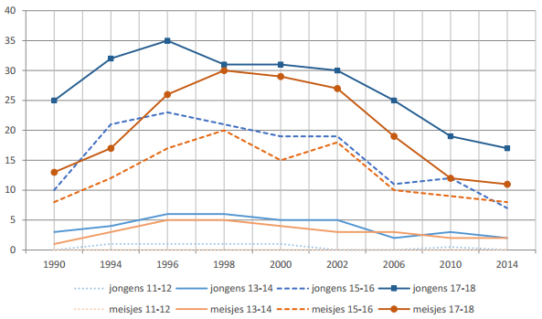

Percentage prevalentie dagelijks tabaksgebruik naar leeftijd en geslacht

1. Hoeveel procent van de 13-14-jarige meisjes rookte er in 1998?
2. Kijk goed naar de horizontale as. Om de hoeveel jaar is het onderzoek gebeurd?
3. Kun je het totaal aantal rokende jongens in 2014 aflezen in deze grafiek? Waarom (niet?)
4. Bij welke categorie wordt er meest gerookt?
5. Omschrijf de evolutie van het rookgedrag van deze categorie in functie van de tijd.
6. Waar of niet waar: jongens roken in elke leeftijdscategorie meer dan meisjes.
7. Waar of niet waar: de laatste vier jaar van deze meting roken jongens minder, over alle leeftijds-categorieën samen.
8. Waar of niet waar: de laatste vier jaar van deze meting roken meisjes minder, over alle leeftijds-categorieën samen.
9. Bekijk de groep meisjes die 17-18 jaar waren in 2014. Maak een tabelletje met hun rookgedrag in functie van hun leeftijd.

|  |  |  |  |
| --- | --- | --- | --- |
| 11-12 | 13-14 | 15-16 | 17-18 |
| 2008 | 2010 | 2012 | 2014 |
|  |  |  |  |

Een tweede grafiek geeft de evolutie van het percentage huishoudens waar er tabak verbruikt wordt. (http://statbel.fgov.be/nl/statistieken/organisatie/statbel/informatie/statbel/in_de_kijker_archief/in_de_kijker_2012/Tabak_in_cijfers.jsp )

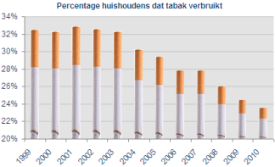

1. Wat staat op de horizontale as? Wat staat er op de verticale as?
2. De verticale as begint niet bij 0. Waarom is dit gedaan?
3. Wat kun je zeggen over de trend van het aantal huishoudens dat tabak verbruikt?
4. Doe een telling in de klas: hoeveel percent van jullie huishoudens verbruikt tabak?